Строки

Задание выполнить в консольном приложении, используя для хранения строк символьный массив и соответствующие функции их обработки и в визуальной среде, используя тип String.

Вариант 19

Строка, введенная пользователем, состоит из слов, разделенных запятой. Вывести на экран слова, длина которых больше введенного с клавиатуры значения.

Что является значением переменной char* token = strtok(str, seps);?

Адрес элемента, с которого будет начинаться чтение. При работе может меняться.

1)

#include <iostream>

#include <string>

using namespace std;

int main() {

setlocale(LC_ALL, "ru");

char str[100];

cout << "Введите строку с запятыми" << endl;

gets_s(str);

int x;

cout << "Длина слова больше..." << endl;

cin >> x;

char seps[] = " ,";

char* token = strtok(str, seps);

while (token != NULL) {

if (strlen(token) > x) cout << token << endl;

token = strtok(NULL, seps);

}

system("pause");

return 0;

}

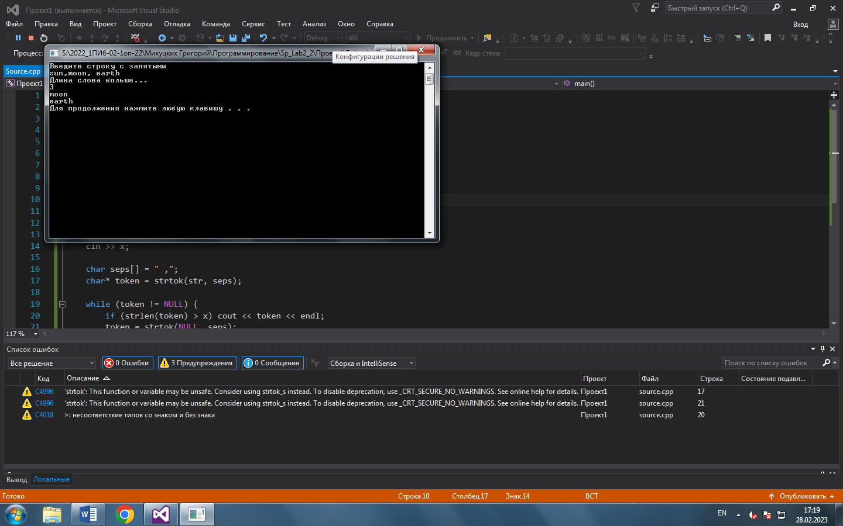

* Создать символьный буфер, заполнить его.
* Задать значения длины.
* Разделить строку на токены нужными разделителями.
* Сравнить длины с нужной, вывести те, что длиннее.

2)

String^ stroka = textBox1->Text;

Int32 dlina = Int32::Parse(textBox3->Text);

array <String^>^ seps = stroka -> Split(',', ' ');

textBox2->Text = "";

for (int i = 0; i < seps->Length; i++) { // seps->Length – количество слов

if (seps[i]->Length > dlina) {

textBox2->Text += (seps[i]+" ");

}

}

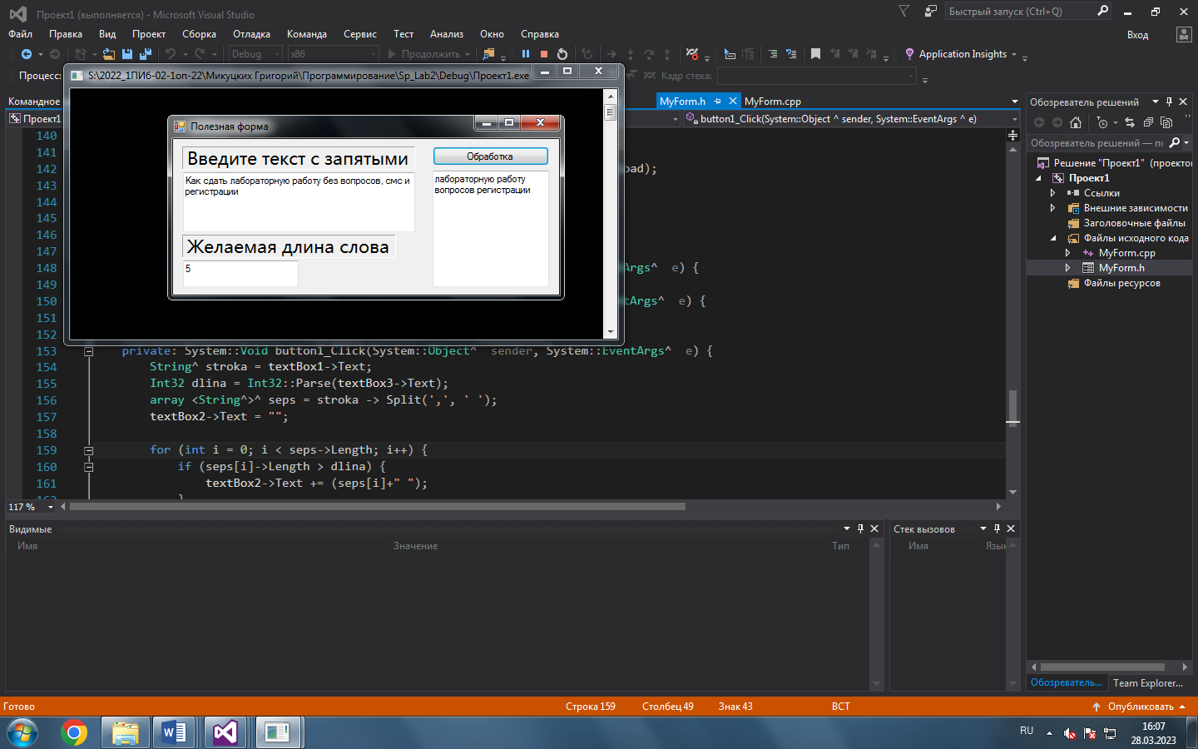

* Создать переменную типа String^, значение которой равно введённой строке.
* Задать значение длины в другой строке.
* Разделить строку на токены нужными разделителями.
* Сравнить длины с заданной. Вывести те, что длиннее, в третью строку.